Notatka prasowa Sulz am Neckar, wrzesień 2014

Ergonomiczna obsługa

Nowe pokrętła do sprzętu sportowo-rehabilitacyjnego

Firma HEINRICH KIPP WERK rozszerzyła serię „SYMPA touch” o trzy warianty najwyższej jakości produktów. Nowe elementy manipulacyjne wyróżniają się w szczególności ergonomicznymi uchwytami, które zostały zaprojektowane w ramach ścisłej współpracy z ekspertami z dziedzin sportów siłowych i rehabilitacji.

Podstawowe właściwości nowych pokręteł to miękka powierzchnia i ergonomiczny kształt. Idealnie dopasowują się do ręki, łagodnie poddają się pod naciskiem dłoni i gwarantują wysoką pewność chwytu.

Koncepcja ta powstała w ścisłej współpracy ze specjalistami z dziedzin sportów siłowych i rehabilitacji. Towarzyszyła jej między innymi analiza ograniczenia sprawności palców lub kończyn. Dzięki całkowicie zamkniętej konstrukcji pokrętła są zabezpieczone przed wnikaniem cząsteczek brudu bądź środków czystości.

Nowe pokrętła są dostępne w trzech ergonomicznych wykonaniach: jako pokrętła zaciskowe o zaokrąglonej wysokiej formie oraz jako pokrętła gwiaździste trój- i pięcioramienne. Elementy manipulacyjne linii SYMPA touch zawierają twarde komponenty wykonane z tworzywa sztucznego wzmocnionego włóknem szklanym oraz komponenty miękkie z termoplastycznego elastomeru. Pokrętła są wykonane w rozmiarach M8 i M10, z gwintem zewnętrznym i wewnętrznym, a wszystkie są dostępne w wersji ze stali i stali nierdzewnej.

KIPP po raz pierwszy zaprezentował nowe pokrętła na targach REHACARE w Düsseldorfie.

Znaków ze spacjami:
Nagłówek: 51 znaków
Wstęp: 20 znaków
Tekst: 1.395 znaków
Łącznie: 1.466 znaków

HEINRICH KIPP WERK KG
Przemysław Słaby
ul. Ostrowskiego 9
53-238 Wrocław

Telefon: +48 71 339 21 44
E-mail: p.slaby@kipp.pl

Dodatkowe informacje i zdjęcia prasowe
Odwiedź www.kipp.pl, region: Polska, zakładka: Aktualności

Zdjęcia

Tekst:  Pokrętła zaciskowe „SYMPA touch” idealnie dopasowują się do kształtu ludzkiej dłoni. Zdjęcie: KIPP | 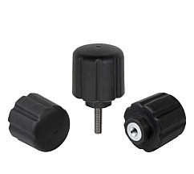  Plik obrazu:  KIPP_Spanngriff_ergonomisch.jpg
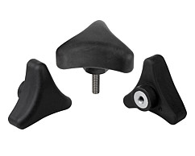
Plik obrazu:
KIPP_Dreisterngriff_ergonomisch.jpg

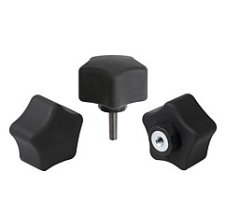
Plik obrazu:
KIPP_Fünfsterngriff_ergonomisch.jpg

Prawa autorskie: udostępnione do bezpłatnej publikacji w mediach branżowych.
Z prośbą o podanie źródła.

